TIÊU CHUẨN QUỐC GIA
TCVN 5527 : 1991
BAO BÌ THƯƠNG PHẨM - HỘP CÁCTÔNG PHẲNG
Consumer packaging folding box board cartons
Lời nói đầu
TCVN 5527 : 1991 do Công ty xuất nhập khẩu và kỹ thuật bao bì biên soạn, Tổng cục Tiêu chuẩn Đo lường Chất lượng trình duyệt, Ủy ban Khoa học Nhà nước (nay là Bộ Khoa học và Cụng nghệ) ban hành;
Tiêu chuẩn này được chuyển đổi năm 2008 từ Tiêu chuẩn Việt Nam cùng số hiệu thành Tiêu chuẩn Quốc gia theo quy định tại khoản 1 Điều 69 của Luật Tiêu chuẩn và Quy chuẩn kỹ thuật và điểm a khoản 1 Điều 6 Nghị định số 127/2007/NĐ-CP ngày 1/8/2007 của Chính phủ quy định chi tiết thi hành một số điều của Luật Tiêu chuẩn và Quy chuẩn kỹ thuật.

BAO BÌ THƯƠNG PHẨM - HỘP CÁCTÔNG PHẲNG
Consumer packaging folding box board cartons
Tiêu chuẩn này áp dụng cho hộp cáctông phẳng mảnh liền kiểu túi và hai mảnh rời kiểu lồng cấu tạo theo dạng hình lập phương sản xuất từ cáctông phẳng hoặc cáctông bồi.
1. Kiểu loại
Các kiểu loại, cấu tạo hộp cáctông phẳng (gọi tắt là hộp) và vật chèn lót theo Phụ lục 1.
2. Kích thước cơ bản
2.1. Kích thước bên trong của hộp cáctông phẳng đựng hàng hóa thông dụng theo đúng quy định trong Bảng sau:
Kích thước tính bằng milimét
Dài (D) | Rộng (R) | Cao (C)
1 | 2 | 3
18 | 18 | 70
38 | 38 | 80
40 | 15  35 | 60  105
45 | 45  20 | 145  75
50 | 18  15  35 | 78  155  75
54 | 15 | 205
55 | 20  15  25 | 80  150  95
56 | 56 | 405  110
58 | 22 | 88
60 | 20  20  45 | 170  188  140
62 | 24 | 218
65 | 45 | 105
70 | 18  20  25  28 | 70  235  100  105
74 | 28  11 | 110  185
80 | 52 | 86
82 | 52 | 130
85 | 18  40 | 210  242
90 | 46  45  18  45  22  35  40  70  65 | 295  200  90  132  112  150  180  240  270
95 | 28  40 | 82  170
98 | 98 | 290
100 | 62 | 280
105 | 90 | 310
110 | 65  110  90 | 180  60  280
115 | 34  85 | 170  310
124 | 124 | 340
132 | 15 | 160
210 | 58 | 280
215 | 15 | 305
240 | 140 | 240
2.2. Chiều dài, chiều rộng các miếng ô ngăn cách phải nhỏ hơn kích thước bên trong của hộp 1 mm.
3. Yêu cầu kỹ thuật
3.1. Cáctông phẳng và cáctông bồi sản xuất hộp theo đúng quy định ở Phụ lục 2, nguyên vẹn, sạch, không thủng, rách, mốc và không có mùi lạ.
3.2. Hộp đảm bảo dễ mở, dễ quảng cáo, đủ độ bền vững và phù hợp với kích thước bao bì vận chuyển.
3.3. Các đường hằn và đường cắt đứt của hộp phải đảm bảo song song và vuông góc, đường hằn hộp phải rõ ràng, đường cắt phải trơn nhẵn không cho phép xơ xước.
3.4. Chiều sâu của đường hằn tuỳ thuộc vào chiều dày nguyên liệu làm hộp, hộp có độ cứng nhất khi các đường hằn chính theo chiều cắt ngang sợi giấy.
3.5. Hộp có đường cắt trơn nhẵn bảo đảm và đường hằn đúng tiêu chuẩn là đường hằn có góc tròn và chiều rộng đường hằn lớn nhất bằng 0,68 mm.
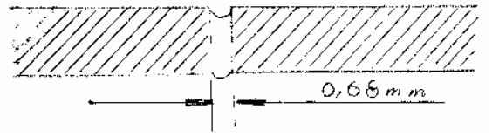
3.6. Dùng keo tổng hợp hoặc hồ tinh bột có độ bám dính đảm bảo để dán hộp. Keo dán không được gây ảnh hưởng xấu đến hàng hóa bên trong. Cho phép dùng đinh kim loại để ghép hộp chịu lạnh, nhưng không được gỉ.
3.7. Tấm cáctông sau khi ghép thành hộp phải có độ kín giữa các nắp với thành hộp.
3.8. Hộp phải chịu được tải trọng quy định cho từng loại hộp theo hợp đồng và theo Điều 4.11.
3.9. Mặt ngoài hộp có thể in nhãn trực tiếp hoặc dán nhãn rời bằng mực in không phai rõ ràng, sạch đẹp. Các nhãn in phải đảm bảo nội dung cơ bản sau:
– Tên sản phẩm hoặc dấu hiệu hàng hóa.
– Tên hoặc ký hiệu đơn vị sản xuất kinh doanh.
– Số lượng, khối lượng trung bình của đơn vị bao gói.
3.10 Hộp khi có yêu cầu chống ẩm được tráng bằng parafin hoặc phủ màng chất dẻo. Lượng parafin dùng để tráng không ít hơn 10 g/m2 cho mỗi mặt. Màu sắc của lớp chống ẩm khi đã khô phải đồng đều và không bị phai màu trong 6 tháng.
4. Phương pháp kiểm tra
4.1. Lấy mẫu: Mẫu phải được lấy ngẫu nhiên ở các điều kiện khác nhau lấy từ lô. Số kiện cần mở là 5 %
nhưng không ít hơn 3 kiện. Mỗi kiện lấy không ít hơn 5 mẫu.
4.2. Kiểm tra ngoại quan, kiểu loại và vệ sinh hộp:
Đặt ít nhất 5 hộp lên bàn phẳng dùng mắt thường so sánh nguyên liệu sản xuất hộp, kiểu loại, nhãn mác và mức độ bám dính của mép dán và độ kẹp chặt của đinh, kiểm tra độ kín của các nắp hộp với các mảnh mặt trước, sau, phải, trái của hộp kiểu túi và giữa mảnh nắp và mảnh đáy của hộp kiểu lồng, vệ sinh hộp với các quy định trong tiêu chuẩn.
4.3. Kiểm tra kích thước cơ bản, góc chính, chiều rộng đường hằn, chiều dày nguyên liệu.
4.3.1. Dụng cụ:
Thước đo chiều dài có độ chính xác đến 1 mm. Thước cặp có độ chính xác đến 1/10 mm. Thước đo góc.
4.3.2. Kiểm tra kích thước bên trong của hộp:
Đặt hộp trên mặt bàn phẳng nằm ngang sao cho có các cạnh song song và vuông góc với nhau. Dùng thước đo chiều dài, chiều rộng và chiều cao của hộp, đo các cạnh không ít hơn 2 lần. Kết quả đo mỗi chiều là trung bình cộng các lần đo.
4.3.3. Dùng thước cặp đo chiều dày của tấm cáctông ở 5 vị trí khác nhau trong một hộp, đo ít nhất 10 hộp, kết quả đo là trung bình cộng các lần đo hoặc kiểm tra theo TCVN 360 : 1981.
4.3.4. Kiểm tra các góc bằng cách dùng thước đo góc xác định các góc chính, phụ của tai chống bụi, mép dán hồ.
4.3.5. Kiểm tra độ bám dính của keo giữa mép dán với mảnh mặt ngoài. Bọc ít nhất 5 hộp ở chỗ mép dán, giấy bị rách mặt trái của mảnh mặt phải mép dán là đảm bảo độ bám dính (và ngược lại). Nếu mép dán và mảnh mặt phải còn nguyên vẹn thì chứng tỏ keo dán không đủ độ dính.
4.4. Kiểm tra khối lượng 1 m² nguyên liệu cấu tạo hộp theo TCVN 1270 : 1972.
4.5. Kiểm tra độ dài đứt: Chiều dọc và chiều ngang nguyên liệu cấu tạo hộp theo TCVN 1862 : 1978.
4.6. Kiểm tra độ chịu gấp: Chiều dọc và chiều ngang nguyên liệu cấu tạo hộp theo TCVN 1866 : 1976.
4.7. Kiểm tra độ ẩm của nguyên liệu cấu tạo hộp theo TCVN 1867 : 1976.
4.8. Kiểm tra độ chịu bục tuyệt đối của nguyên liệu cấu tạo hộp theo TCVN 3228 : 1979.
4.9. Kiểm tra độ trắng của nguyên liệu cấu tạo hộp theo TCVN 1865 : 1976.
4.10. Kiểm tra khả năng chịu tải trọng tối đa:
4.10.1. Nguyên lý: xác định lực nén tĩnh lên hộp cáctông phẳng không có tải trọng cho đến khi xuất hiện sự phá huỷ đầu tiên.
4.10.2. Thiết bị thử: thử trên máy đo cường lực FYD Hung ga ri.
4.10.3. Đặt hộp cáctông lên bệ thử, tiến hành nén hộp dưới một tải trọng tăng dần, cho đến khi xuất hiện sự phá huỷ đầu tiên (thường là các vết lún ở các góc hộp, vết lún ở trên thân hộp). Tiến hành thử 5 mẫu cùng loại ghi trị số đo của cường lực tại thời điểm đo.
4.10.4. Lấy giá trị nhỏ nhất của 5 lần đo và tính bằng N.
5. Bao gói, ghi nhãn, vận chuyển và bảo quản
5.1. Hộp đóng thành từng kiện 100, 150, 200, 250 chiếc. Dùng giấy bao gói có khối lượng tối thiểu 55 g/m² hoặc dùng giấy chống ẩm tráng parafin để bọc kiện hoặc dây để buộc. Giấy và dây buộc kiện phải bền, chắc và sạch.
5.2. Mỗi kiện phải có nhãn kèm theo:
– Tên cơ sở sản xuất.
– Tên sản phẩm
– Kiểu loại, kích thước
– Số lượng hộp
– Người kiểm tra
– Người đóng kiện
– Ngày xuất xưởng.
5.3. Hộp được bảo quản trong kho, không bị mưa, nắng. Kho phải sạch, khô ráo, thông thoáng, có bục kê cách mặt nền ít nhất 300 mm và cách tường ít nhất 200 mm. Không được chồng cao quá 3 m và phải xếp hộp theo chiều nằm ngang kiện, xếp từng lô riêng biệt.
5.4. Vận chuyển hộp bằng những phương tiện có che đậy tốt và sạch. Khi bốc dỡ phải nhẹ nhàng, không quăng quật.
5.5. Thời hạn bảo hành ở kho không quá 6 tháng kể từ ngày sản xuất.

PHỤ LỤC 1
Các kiểu hộp và vật chèn lót
1.1. Hộp kiểu túi (viết tắt là KT) được cấu tạo khác nhau từ KT 1 đến KT 7.
1.2. Các kiểu ngăn ô và vật chèn lót cho hộp kiểu túi (viết tắt là KTN) được cấu tạo khác nhau từ KTN 1
đến KTN 6.
1.3. Hộp kiểu lồng (viết tắt là KL) được cấu tạo khác nhau từ KL 1 đến KL 6.
1.4. Các kiểu ngăn ô và vật chèn lót cho hộp kiểu lồng (viết tắt là KLV) được cấu tạo khác nhau từ KLV 1 đến KLV 6.
KT 1 kiểu túi (đóng mở một đầu)
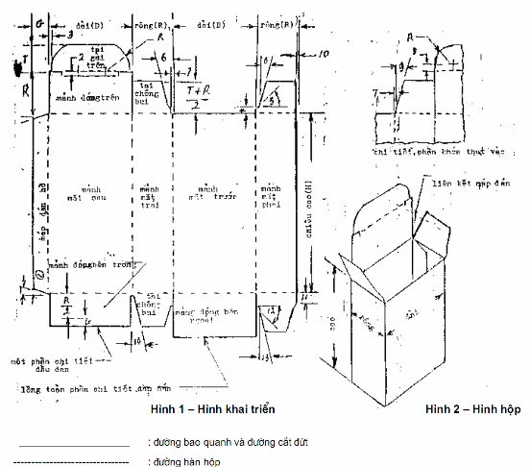
CHÚ THÍCH:
D: chiều dài hộp, R: chiều rộng hộp, C: chiều cao hộp,
G: chiều rộng mép dán hồ = 12 mm đến 18 mm, T: chiều rộng tai gài trên = 2/3 chiều rộng hộp
1. Mép, dán hồ góc cắt từ 10⁰ đến 15⁰
2. Khoảng cách của mép gấp (nắp hộp) và khóa rãnh bằng chiều dày nguyên liệu.
3. Khoảng cách phần thụt vào của tai gài nắp hộp ở vị trí khóa rãnh bằng chiều dày nguyên liệu.
4. Vai nắp chống bụi phía nắp trên hộp bằng 3 mm đến 5 mm.
5. Góc vát chính của tai chống bụi ở nắp trên hộp phía mặt trước bằng 45⁰.
6. Góc vát phụ của tai chống bụi ở nắp trên hộp phía mặt trước bằng 15⁰.
7. Chỗ thụt vào của tai chống bụi với đường hằn hộp bằng chiều dày nguyên liệu.
8. Vai nắp nếp gấp bằng chiều dày nguyên liệu.
9. Góc vát tai chống bụi bằng 15⁰
10. Chỗ thụt vào của mảnh mặt phải phần liên kết với mép dán hồ có chiều rộng bằng chiều dày nguyên liệu.
11. Vai tai chống bụi phía nắp dưới hộp bằng 3 mm đến 5 mm.
12. Góc vát chính của tai chống bụi phía dưới hộp bằng 45⁰.
13. Góc vát phụ của tai chống bụi phía dưới hộp bằng 15⁰.
14. Góc vát phụ của tai chống bụi phía mảnh mặt sau ở dưới hộp bằng 15⁰.
KT 2 kiểu túi (lồng phía ngoài)
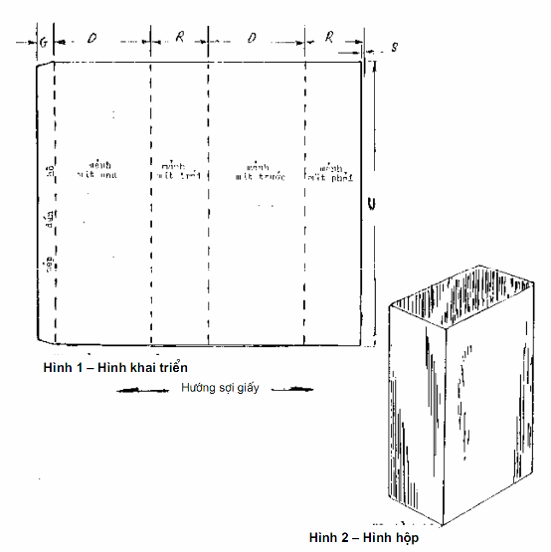
KT 3 kiểu túi đáy mở hai đầu, mảnh đáy trên được đóng từ mảnh mặt sau, lên mảnh mặt trước và ngược lại.
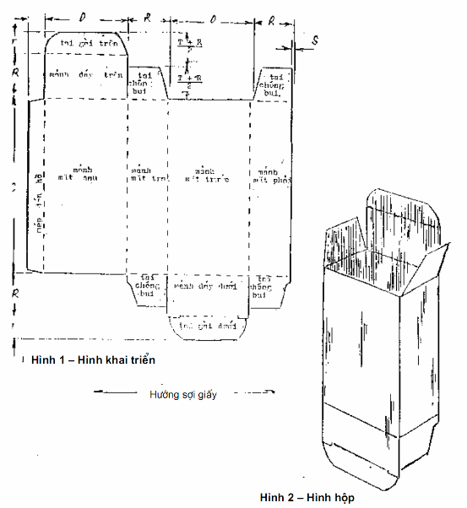
KT 4 kiểu túi đóng mở hai đầu, mảnh đáy trên được đóng từ mảnh mặt trước lên mảnh mặt sau và ngược lại.
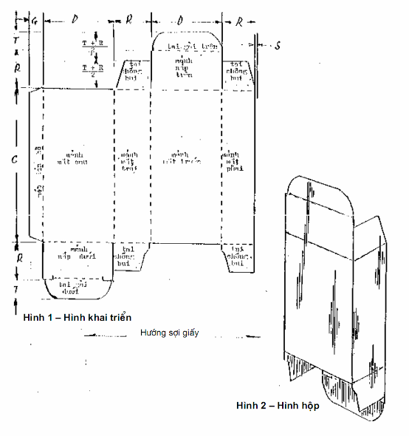
KT 5 kiểu túi đóng mở hai đầu, mảnh nắp trên và mảnh nắp dưới nằm trên mảnh mặt trước, có cửa sổ để giới thiệu sản phẩm nằm giữa hai mặt trước.
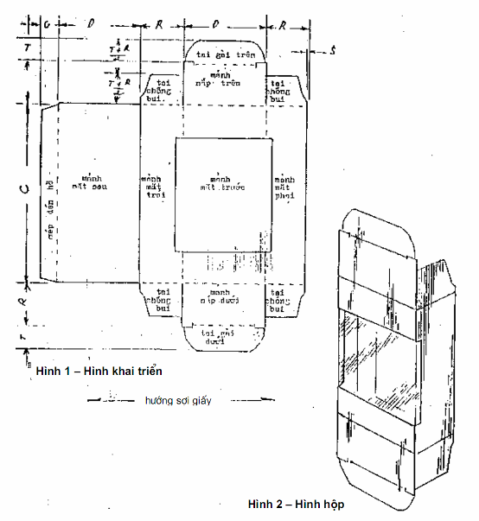
KT 6 kiểu túi, mảnh nắp trên và mảnh nắp dưới nằm trên mảnh mặt sau.
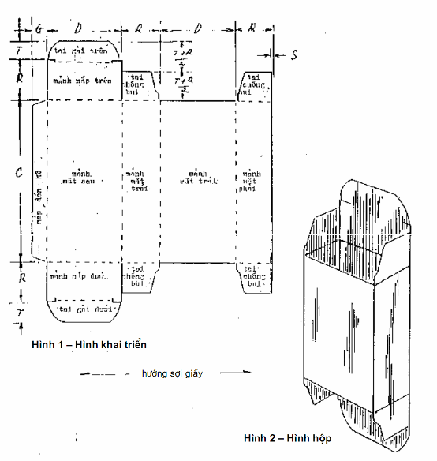
KT 7 kiểu túi được thiết kế thêm hai mảnh nắp bên ngoài có tai khóa, là bao bì đựng sản phẩm mẫu gửi bằng đường bưu điện.
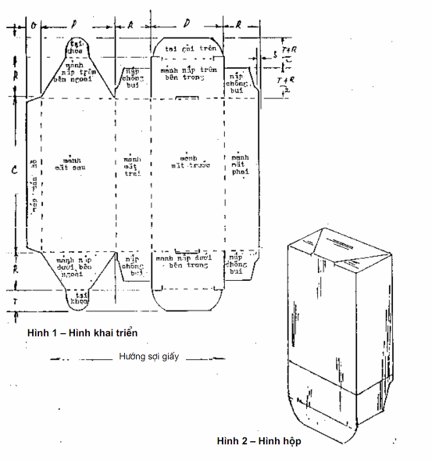
Các kiểu ngăn ô của hộp kiểu túi
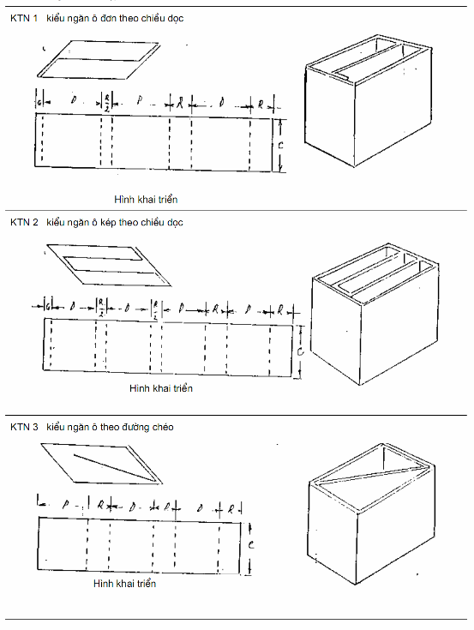
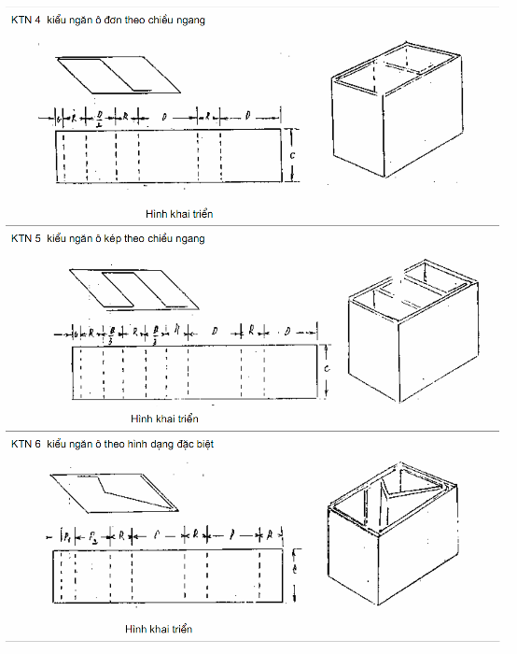
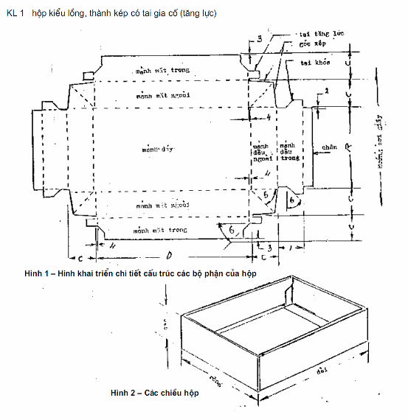
GHI CHÚ:
1. Kích thước chiều rộng của mảnh đầu bên trong nhỏ đi so với chiều dày nguyên liệu = 0,79 mm
2. Kích thước phần hụt đi của chân so với chiều rộng hộp hoặc mảnh đầu trong = độ dày nguyên liệu.
3. Kích thước phần hụt đi của mảnh mặt trong so với chiều cao hộp = 3,1 mm đến 6,3 mm.
4. Kích thước chiều rộng của mảnh đầu ngoài thường nhỏ hơn chiều cao, bằng chiều dày nguyên liệu.
5. Góc xếp thẳng đường vạch 45⁰.
6. Độ vát của mảnh mặt trong bằng 45⁰.
KL 2 hộp kiểu lồng dán 1/2 tai ở 4 góc.
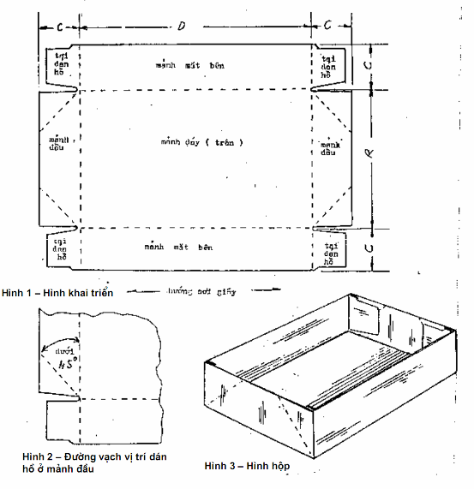
KL 3 hộp kiểu lồng, dán 4 góc, trên mảnh mặt bên của mảnh nắp có 4 đường hằn ở góc (dễ dàng cho thao tác đóng mở).
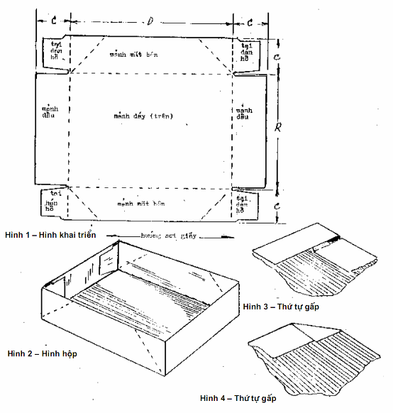
KL 4 hộp kiểu lồng, nắp liền, 4 góc dán, có 2 tai chống bụi trên mảnh đầu của đáy (bao bì dùng cho hàng nhẹ).
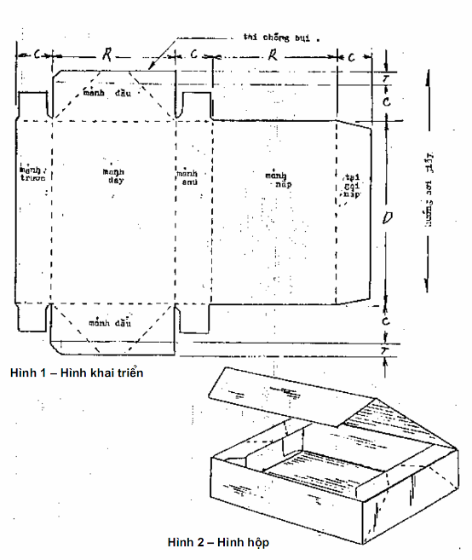
KL 5 hộp kiểu lồng, nắp liền 6 góc, có khóa hình mỏ neo trên mảnh thành của nắp.
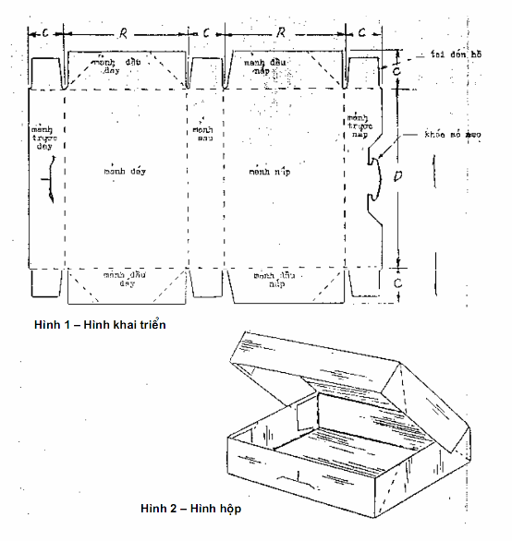
KL 6 hộp kiểu lồng nắp rời có tai phụ gài phía ngoài không dán.
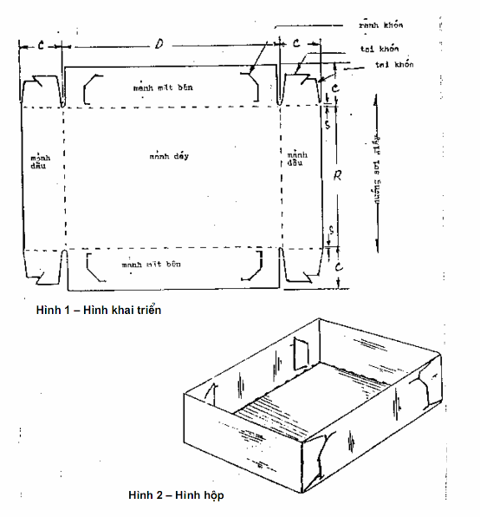
Các kiểu khác nhau của ngăn ô và thành vách bên trong hộp.
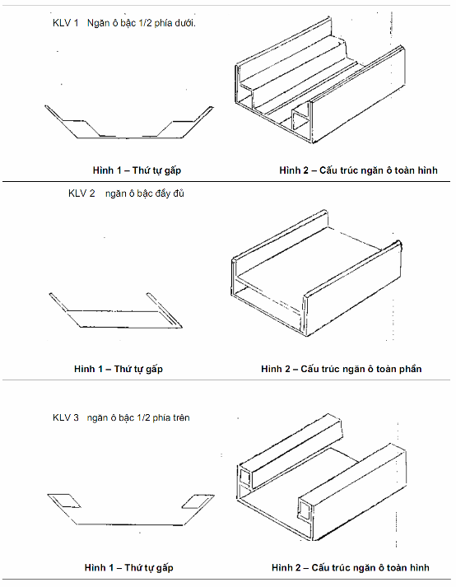
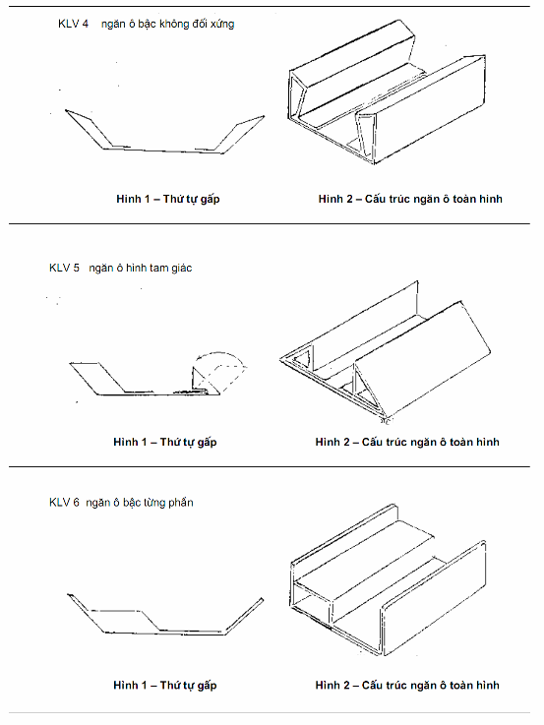

PHỤ LỤC 2
Cáctông làm hộp
1.1 Cáctông dùng làm hộp thường sử dụng cáctông đuplex hoặc cáctông bồi có khối lượng không nhỏ hơn 180 g/m² và phải đạt các chỉ tiêu cơ lý dưới đây:
Tên các chỉ tiêu |  |  | Đơn vị tính | Chủng loại cáctông
 |  |  | Đơn vị tính | 180 g/m² | 250 g/m² | 300 g/m² | 350 g/m²
1. Độ dày |  |  | mm | 0,45 | 0,45 | 0,50 | 0,60
2. Độ dài đứt:
 | chiều dọc  chiều ngang |  | m | 2 300  1 650 | 3 780  2 480 | 2 800  2 500 | 2 850  1 250
không nhỏ hơn
3. Độ gấp chiều: |  |  | Số lần
 |  | dọc  ngang |  | 10  6 | 10  8 | 7  6 | 16  6
không nhỏ hơn
4. Độ trắng không nhỏ hơn |  |  | % | 50 | 65 | 60 | 70
5. Độ chịu bục tuyệt đối không nhỏ hơn |  |  | kg/cm² | 2 | 4 | 5 | 3
6. Độ ẩm |  |  | % | 8 ± 2 | 8 ± 2 | 8 ± 2 | 8 ± 2
1.2. Cáctông làm hộp cho phép dung sai về độ dày không quá 3 %, dung sai về khối lượng không quá 3 %.
1.3. Những hộp cần in thì độ trắng tối thiểu phải đạt 60 %.
1.4. Không cho phép cáctông đuplex có khối lượng nhỏ hơn 300 g/m² để sản xuất hộp đựng các sản phẩm rau quả, thực phẩm và thủy sản lạnh đông.
1.5. Mặt phải của cáctông làm hộp phải phẳng không có vết gấp, vết nhăn, vết nhàu và các vết nhăn cơ học khác.

